PRUEBAS CAJA BLANCA



DESARROLADO POR SICLOUD

INTEGRANTES

JAVIER REYES - FABIAN LOPEZ - ANGEL DURAN –

DANIEL RUIZ - DAVID RINCON

En lo largo del programa se realizó depuración.

En cuanto a pruebas de caja blanca teniendo en cuenta la estructura de algoritmo se implemento

se realizaron varias pruebas de este tipo a varias funciones de manera aleatoria.

**Caja blanca 1**

Según la prueba de caja blanca en la que se valida ingresando un valor como parámetro de activar cuenta, efectivamente, la función cumple con el algoritmo de manera correcta, ya que actualizo el registro de manera correcta, activo el registro asociado a la cuenta de usuario cambiando el campo de 0 a 1 y enviando la notificación de actualización de estado.

    public function a(){

        // desactiva cuenta de usuario

        $this->db->activarCuenta($this->param[0]);

        $this->datosFijos();

        $this->registraLog($this->param[0], 15);

        $this->param = [];

        $this->redireccionar('admin/controlUsuarios');

    }

Según las pruebas realizadas el algoritmo funciona correctamente.

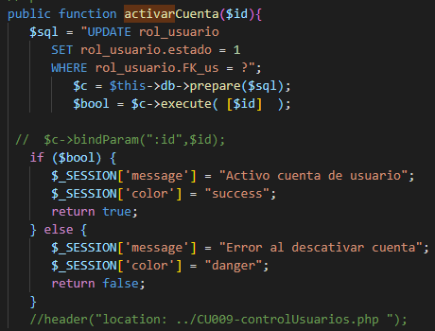

**Facturación**

**Caja blanca 2**

La siguiente función, recibe id producto, nombre de producto, stok de producto, cantidad, valor de producto, valida si el producto ya existe en la preventa, si es así retorna error, de lo contrario añade el producto a la preventa, si el total es mayor a 0, adicional el valor en letras y números.

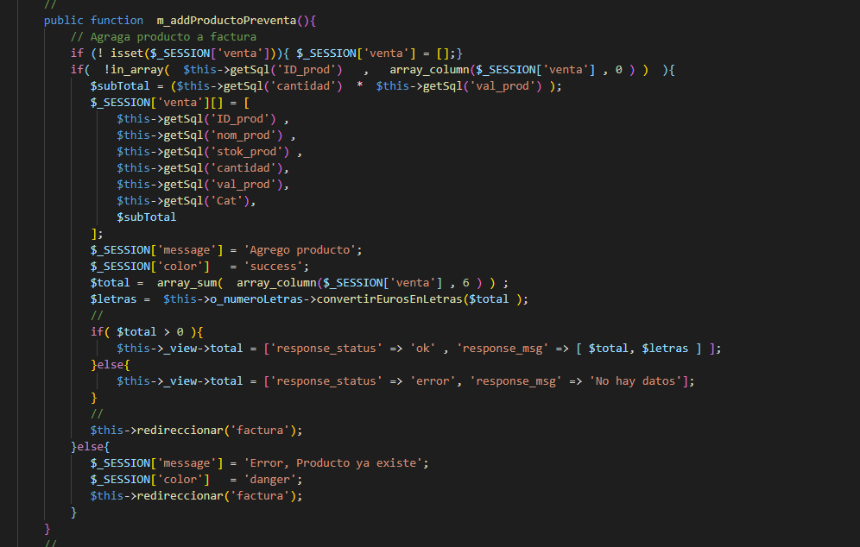

Según las pruebas realizadas el algoritmo funciona correctamente.

**Caja blanca 3**

La siguiente función recibe un parámetro por el método post, valida si el mismo corresponde a agregar producto prevente, eliminar producto prevente, facturación de preventa y según el caso ejecuta la función correspondiente y renderiza de nuevo la vista con el cambio efectuado,

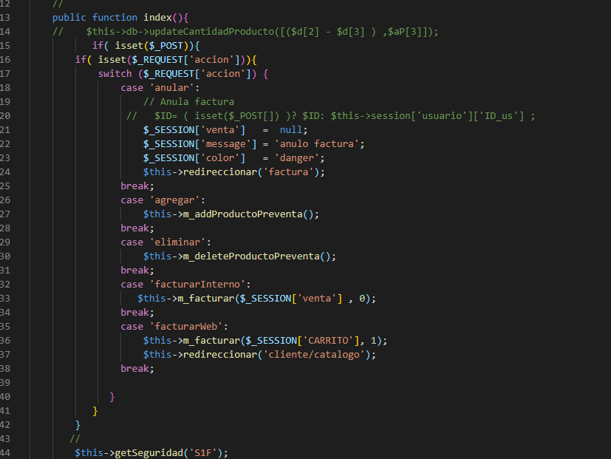

Según las pruebas realizadas el algoritmo funciona correctamente.

**Caja blanca 4**

La siguiente función recibe el id de la prevente “memoria” y elimina el producto de la preventa que el usuario selecciona, envía notificación que elimino el producto de manera correcta y renderiza la vista.

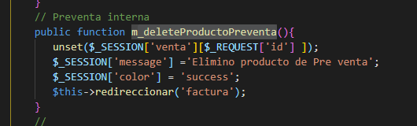

Según las pruebas realizadas el algoritmo funciona correctamente.

La siguiente función recibe el array con la preventa y realiza la facturación en base de datos, inserta tanto en factura “crea la factura”, como en dt_factura “productos asociados a la factura ”, , el total, sub total y descuenta los productos de inventario “ya que se vendieron”, renderiza la vista.

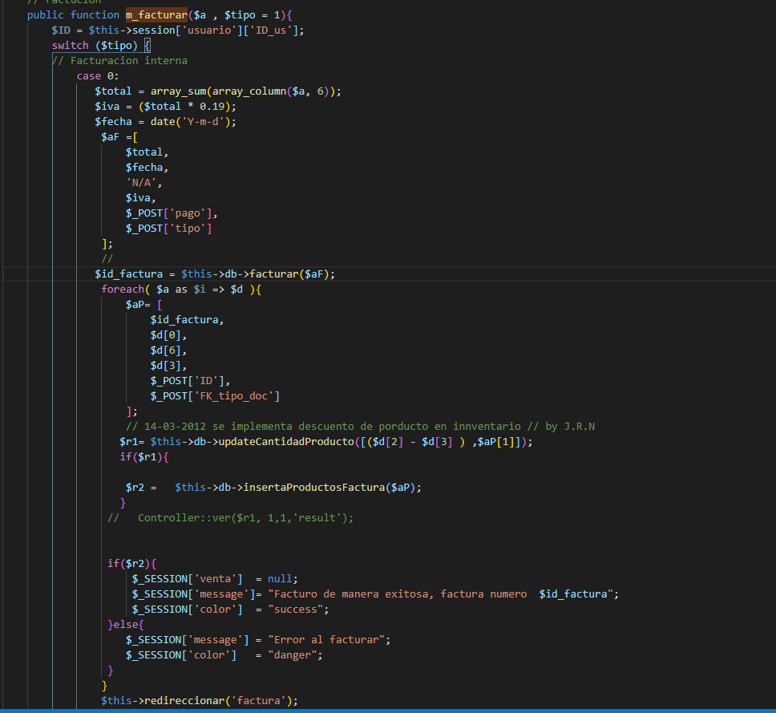

Según las pruebas realizadas el algoritmo funciona correctamente.

**Resultados**

Concluyendo los resultados de las se pruebas realizadas al sistema de gestión empresarial de SICLOUD se obtiene que el 100 % de las pruebas realizadas como muestra fueron exitosas.

Destacando que de igual forma en su desarrollo todos los algoritmos fueron previamente probado en su totalidad, se afirma según los resultados de prueba caja blanca que el sistema cumple a cabalidad las pruebas de manera exitosa.